SỞ GIÁO DỤC VÀ ĐÀO TẠO  AN GIANG  (Đề gồm có 1 trang)  ĐỀ 48 | KỲ THI TUYỂN SINH VÀO LỚP 10 CHUYÊN  NĂM HỌC: 2021 - 2022  Môn Thi: HÓA HỌC CHUYÊN  Thời gian làm bài: 150 phút, không kể thời gian phát đề

Câu I. (2,0 điểm)
1. Hoàn thành các phương trình phản ứng hóa học theo sơ đồ sau đây (mỗi mũi tên là một phản ứng):
2. Hãy cho biết hiện tượng và viết các phương trình phản ứng hóa học (nếu có) trong các thí nghiệm sau:
a) Cho một ít bột đồng (II) oxit vào dung dịch axit sunfuric.
b) Nhỏ vài giọt axit clohiđric vào đá vôi.
Câu II. (2,0 điểm)
Có 4 lá kim loại: sắt, đồng, nhôm, bạc. Nhận biết mỗi kim loại bằng phương pháp hóa. Viết các phương trình phản ứng hóa học.
Câu III. (2,0 điểm)
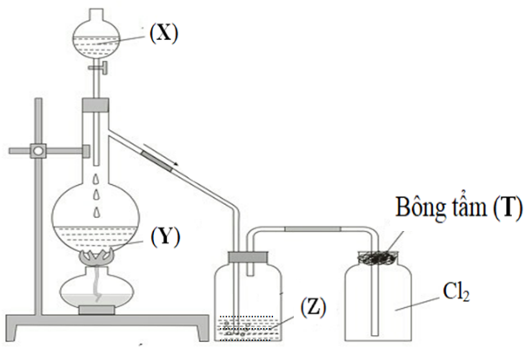
Hình vẽ bên cạnh là thiết bị điều chế khí Cl₂ trong phòng thí nghiệm.
a) Xác định X, Y và viết phương trình hóa học điều chế khí Cl₂ theo X, Y.
b) Có thể thu khí Cl₂ bằng cách đẩy nước được không? Tại sao?
c) Tại sao bình thu khí Cl₂ nên để ngửa lên, không nên úp xuống?
d) Xác định Z, T và cho biết vai trò của Z, T. (Khi giải thích, viết phương trình phản ứng nếu có)
Câu IV. (2,0 điểm)
1. Cho m gam bột sắt vào dung dịch hỗn hợp gồm 0,15 mol CuSO₄ và 0,2 mol HCl. Sau khi các phản ứng xảy ra hoàn toàn, thu được 0,725m gam hỗn hợp kim loại. Tính giá trị của m.
2. Hỗn hợp X gồm Na và Al. Cho m gam X vào một lượng dư nước thì thoát ra 2,24 lít khí (đktc). Nếu cũng cho m gam X vào dung dịch NaOH (dư) thì được 3,92 lít khí (đktc). Tính khối lượng của Al trong X.
Câu V. (2,0 điểm)
1. Đốt cháy hoàn toàn một lượng hiđrocacbon X. Hấp thụ toàn bộ sản phẩm cháy vào dung dịch Ba(OH)₂ (dư) tạo ra 35,46 gam kết tủa, dung dịch sau phản ứng có khối lượng giảm 23,22 gam so với dung dịch Ba(OH)₂ ban đầu. Tìm công thức phân tử của X.
2. Cho 15ml dung dịch ancol etylic 46º phản ứng hết với kim lại Na (dư), thu được V lít khí H₂ (đktc). Tính giá trị của V. (Biết: độ rượu là số ml rượu nguyên chất có trong 100ml dung dịch; khối lượng riêng của ancol etylic nguyên chất bằng 0,8 g/ml; khối lượng riêng của nước bằng 1,0 g/ml).
(Sử dụng nguyên tử khối gần đúng của các nguyên tố cho sau đây:
H=1 ; C=12 ; O=16 ; S=32 ; Na=23 ; Mg=24 ; Al=27 ; Fe=56 ; Cu=64 ; Zn=65 ; Ba=137)
---------------- HẾT ----------------
Thí sinh không được sử dụng bất cứ tài liệu nào kể cả Bảng hệ thống tuần hoàn
các nguyên tố hóa học. Cán bộ coi thi không giải thích gì thêm.
Số báo danh: …………………………. Phòng thi: ……………………………

